

**FACULTAD DE CIENCIAS DE LA SALUD**

**TRABAJO DE INVESTIGACION:**

**“GRADO DE INFORMACIÓN EN LAS MADRES SOBRE CUIDADOS EN RECIEN NACIDOS EN EL HOSPITAL DE SAN JUAN DE LURIGANCHO ENTRE JUNIO Y NOVIEMBRE DEL 2018”**

**PARA OPTAR EL TÍTULO DE:**

LICENCIADO EN ENFERMERÍA

**PRESENTADO POR:**

NANCY CONDEZO SALAZAR

**ASESOR:**

**Dr. HECTOR ALEJANDRO LAMAS ROJAS**

**CHINCHA – ICA - PERÚ, 2019**

**DEDICATORIA**

Dedicado a los profesionales enfermeros que hacen cada día todo lo posible por mejorar la calidad de vida de sus pacientes..

**RESUMEN**

Un estudio descriptivo fue llevado a cabo, donde se evaluó el grado de conocimiento que tenían las madres sobre cuidados de recién nacidos en le hospital de San Juan de Lurigancho, donde se estudió a 65 madres a las que se les hizo una encuesta, encontrándose que las madres coinciden en un 46.2% que la posición para la lactancia es la de sentada, el 21.5% indica que acostada, el 18.5% una posición cómoda y el 13.8% no sabe; las madres indicaban que el intervalo para la lactancia era de a libre demanda el 27.7%, cada 3 horas el 18.5%, cada 4 horas el 26.2% y no sabía el 27.7%; la curación del cordón umbilical las madres dijeron que no sabían en el 13.8% de casos, que no importaba como en un 24.6%, de abajo hacia arriba en un 41.5% y de arriba hacia abajo en un 20%; en relación al tiempo que debe dormir su bebe, las madres dijeron que de 16 a 20 horas en un 60%, 10 horas en 15.4%, 15 horas en 6.2% y no sabía cuánto en 18.5%. Se concluye que llas madres tienen conocimientos bajos en relación al cuidado en recién nacidos en el hospital de San Juan de Lurigancho entre junio y noviembre del 2018, que las madres consideran que la lactancia materna debe ser a demanda o desconoce el tema en relación a los cuidados en recién nacidos en el hospital de San Juan de Lurigancho entre junio y noviembre del 2018 ddesconocen las características de las deposiciones de los recién nacidos en el hospital de San Juan de Lurigancho entre junio y noviembre del 2018 y que la mayor parte de las madres desconocen cómo deben realizar la higiene de los neonatos del hospital de San Juan de Lurigancho entre junio y noviembre del 2018.

**INDICE**

DEDICATORIA…………………………………………………………………….02

RESUMEN………………………………………………………………………….03

INDICE……………………………………………………………………………...04

1. INTRODUCCIÓN………………………………………………………05
2. PROBLEMÁTICA DE LA INVESTIGACIÓN………………………...06
3. DESCRIPCIÓN DE LA REALIDAD PROBLEMÁTICA……….06
4. FORMULACIÓN DEL PROBLEMA……………………………..07
5. JUSTIFICACIÓN DE LA INVESTIGACION…………………….08
6. HIPOTESIS………………………………………………………...09
7. VARIABLES……………………………………………………….09
8. OBJETIVOS DE LA INVESTIGACIÓN……………………………....12
9. OBJETIVO GENERAL…………………………………………....12
10. OBJETIVOS ESPECIFICOS…………………………………….12
11. MARCO TEORICO…………………………………………………….13
12. METODOS O PROCEDIMIENTOS…………………………………..26
13. RESULTADOS…………………………………………………………30
14. CONCLUSIONES Y RECOMENDACIONES……………………….44
15. CONCLUSIONES…………………………………………………44
16. RECOMENDACIONES…………………………………………..45

BIBLIOGRAFIA……………………………………………………………..46

ANEXOS…………………………………………………………………….49

**I: INTRODUCCIÓN**

Los seres humanos son muy vulnerables ni bien nacen hasta los 5 primeros años de vida sin embargo se debe tener en cuenta que el período temas fragilidad se da durante su primer mes de vida o como lo estipula la OMS hasta el día 28, periodo En qué se es considerado como neonato y los cuidados y atenciones que reciba durante esta etapa serán determinantes para marcar al resto de su vida y Su futuro desarrollo personal.

Existen numerosos factores de los cuales va a depender la sobrevivencia de este nuevo ser dichos factores pueden ser personales genéticos medioambientales sociales y o familiares y sobre todo en gran medida la atención médica que puede haber recibido durante las primeras horas de vida, es por consiguiente que el profesional de enfermería debe estar lo suficientemente preparado para brindar los requerimientos y atenciones que necesite este recién nacido al inicio de su vida.

En nuestro país las muertes infantiles y neonatales han disminuido poco a poco Gracias a los nuevos programas y estipulaciones brindados por el Ministerio de salud pero que sin embargo no llega a todo nuestro territorio nacional. es importante hacer notar y no todo el territorio nacional llegan estos alcance no puedo por falta de capacitación sino por falta de insumos necesarios para llevar a cabo las medidas implantadas por el Ministerio,.

Es importante también hacer notar dentro de las políticas de salud y de las normas que rigen encuentra el brindar la información necesaria las madres y editarlas en cuidado los recién nacidos o un enfoque multidisciplinario desempeñado por los diferentes profesionales donde el personal de enfermería es una los principales actores de esta actividad.

**II: PROBLEMÁTICA DE LA INVESTIGACIÓN**

**2.1 DESCRIPCIÓN DE LA REALIDAD PROBLEMÁTICA**

Cuando nace un bebé las mujeres pasan a tener un grado mayor de responsabilidad no sólo por el hecho del cuidado del recién nacido sino también porque debe ayudarlos a adaptarse a la vida en el medio ambiente y concebir todo esto y un pase también a los paradigmas preestablecidos le han sido brindados a lo largo de su vida, a esto se le suma la enseñanza brindada en los establecimientos de salud sobre cuidado y atenciones de los recién nacidos que ayuden a disminuir la enfermedad y las muertes neonatales.

En el mundo se dan una serie de muertes y enfermedades en el período perinatal y la mayoría se da como lo estipula la MS dentro del primer mes de vida al ser como se mencionó antes un periodo de extrema vulnerabilidad y de extrema fragilidad donde se requiere enormes cuidados y enormes atenciones para lograr un niño sano con un buen crecimiento y desarrollo y evitar cualquier tipo de condición que pueda propiciar o desencadenar algún daño llevándola incluso a la muerte.

En nuestro país se tiene una tasa estimada y alrededor de 13.1 por cada mil nacidos vivos, y de ellas la tercera parte pueden ser evitadas si es que los recién nacidos cumplan las condiciones adecuadas al momento del parto, condiciones de peso y de edad gestacional por mencionar algunas.

Las atenciones de los neonatos su responsabilidad fundamentalmente de la madre, aquí es que radica la importancia de brindar a la información y la orientación necesaria está, para que no te los cambios fisiológicos que se van a ir presentando en su niño y pueda identificar características de riesgo, y cuáles son las características normales en los recién nacidos para que estos logre un mejor desenvolvimiento en la vida.

Aquí la profesión de enfermería debe brindar la información necesaria a las madres sobre el cuidado de los pequeños para así lograr Cómo se mencionó recién nacidos y puedan desarrollar su máximo potencial.

**2.2 FORMULACIÓN DEL PROBLEMA**

**2.2.1 PROBLEMA PRINCIPAL**

¿Cuál es el grado de información en las madres sobre cuidados en recién nacidos en el hospital de San Juan de Lurigancho entre junio y noviembre del 2018?

**2.2.2 PROBLEMA SECUNDARIOS**

* ¿Cuáles son las características de las madres de recién nacidos en el hospital de San Juan de Lurigancho entre junio y noviembre del 2018?
* ¿Cuál es la información que tienen las madres sobre cuidados en recién nacidos en el hospital de San Juan de Lurigancho entre junio y noviembre del 2018?
* ¿Cuál es el conocimiento que tienen las madres sobre signos de alarma en recién nacidos en el hospital de San Juan de Lurigancho entre junio y noviembre del 2018?

**2.3 JUSTIFICACIÓN DE LA INVESTIGACIÓN**

El Ministerio de salud ha desarrollado normas para atender a los recién nacidos y para contribuir con la reducción de las enfermedades o problemas neonatales dando las pautas para atender de mejor manera a los niños hilaria perinatal tanto en establecimientos públicos como privados, aplicados en los diferentes niveles de atención, desde el primer nivel hasta los niveles de mayor complejidad. Es muy importante que el personal de enfermería brinda información apropiada acordé al entendimiento de las madres para cuidar a los bebés en casa es un lugar donde existe el mayor riesgo de muerte perinatal.

la mayor parte de los recién nacidos transitan por el periodo de adaptación y mayores problemas y no necesitan mayores intervenciones para su supervivencia y que puedan hacer niños sanos con crecimiento y desarrollo normal, sin embargo existen otros niños que pueden presentar complicaciones como la onfalitis, Infecciones dérmicas o problemas de tipo hemorrágico.

lo que busque este trabajo de investigación es que el profesional de enfermería comprenda la importancia de la labor educativa Durante los cuidados de la puérpera y el recién nacido y cómo va ayudar esto a prevenir las enfermedades y las muertes de los recién nacidos a través de conocimientos básicos sobre el cuidado de los mismos.

**2.4 HIPÓTESIS Y VARIABLES DE LA INVESTIGACIÓN**

**2.4.1 HIPÓTESIS GENERAL**

El grado de información en las madres sobre cuidados en recién nacidos en el hospital de San Juan de Lurigancho entre junio y noviembre del 2018 es bajo.

.

.**2.4.2 HIPÓTESIS SECUNDARIAS**

* Las madres de recién nacidos en el hospital de San Juan de Lurigancho entre junio y noviembre del 2018, tienen escasa educación sobre cuidados de recién nacidos.
* La información de las madres sobre cuidados en recién nacidos en el hospital de San Juan de Lurigancho entre junio y noviembre del 2018 son otorgadas por su ambiente social.
* El conocimiento que tienen las madres sobre signos de alarma en recién nacidos en el hospital de San Juan de Lurigancho entre junio y noviembre del 2018, es bajo.

**2.5 VARIABLES**

**VARIABLE: GRADO DE INFORMACIÓN**

**DEFINICIÓN OPERACIONAL:**

Modos o maneras en que las madres de familia poseen información aprehendida por experiencia propia o por experiencias ajenas, interiorizadas y usadas para la resolución algún tipo de problema.

**DIMENSIONES:**

Aprehensión de información

**INDICADORES:**

* Lactancia materna.
* Baño.
* Higiene de rostro
* Higiene de genitales.
* Sueño
* Signos de alarma.

**GRADO DE INFORMACIÓN EN LAS MADRES SOBRE CUIDADOS EN RECIEN NACIDOS EN EL HOSPITAL DE SAN JUAN DE LURIGANCHO ENTRE JUNIO Y NOVIEMBRE DEL 2018**

|  |  |  |  |  |  |
| --- | --- | --- | --- | --- | --- |
| **VARIABLE** | **DEF. OPERACIONAL** | **DIMENSIONES** | **INDICADOR** | **ESCALA DE MEDICION** | **FUENTE DE VERIFICACION** |
| **Grado de Información** | Modos o maneras en que las madres de familia poseen información aprehendida por experiencia propia o por experiencias ajenas, interiorizadas y usadas para la resolución algún tipo de problema. | Aprehensión de información | •Lactancia materna.  •Baño.  •Higiene de rostro  •Higiene de genitales.  •Sueño  •Signos de alarma. | Nominal | Hoja de recolección de datos |

**III: OBJETIVOS DE LA INVESTIGACIÓN**

**3.1 OBJETIVO GENERAL**

Determinar el grado de información en las madres sobre cuidados en recién nacidos en el hospital de San Juan de Lurigancho entre junio y noviembre del 2018.

**3.2 OBJETIVOS ESPECÍFICOS**

* Conocer las características de las madres de recién nacidos en el hospital de San Juan de Lurigancho entre junio y noviembre del 2018.
* Determinar la información que tienen las madres sobre cuidados en recién nacidos en el hospital de San Juan de Lurigancho entre junio y noviembre del 2018.
* Evaluar el conocimiento que tienen las madres sobre signos de alarma en recién nacidos en el hospital de San Juan de Lurigancho entre junio y noviembre del 2018.

**IV: MARCO TEÓRICO**

Osorio en el 2013 en la maternidad de Lima investigó sobre el puerperio y los cuidados de los recién nacidos, donde pudo determinar qué poco más de la mitad de las madres tuvieron un conocimiento adecuado para cuidar a los recién nacidos, poco más de la cuarta parte tuvieron un nivel bajo y cerca del 15% un nivel alto de conocimiento, sin embargo todas consideraban que era necesario que el personal de enfermería les brinde mayor información sobre los cuidados de los recién nacidos así no se verían limitadas en las actitudes y acciones que ellas van a desempeñar dentro del hogar con los niños.

En la maternidad de Lima se hizo un estudio por Chapilliquen, en mamás adolescentes donde se determinó que estas no tenían los conocimientos necesarios para atender a los recién nacidos y que habían adquirido los conocimientos a través de su entorno social.

Ponce, en España estudia las puérperas y el conocimiento que estás tenían cuando eran dadas de alta hospital de la ciudad de Sevilla, aquí pudo determinar las mujeres también necesitaban una educación adecuada sobre las características que debe tener los cuidados de los recién nacidos Al momento de salir del hospital por muchas veces la información brindada no es suficiente o adecuada para hacerlo dentro de sus hogares.

Cardozo estudió en Colombia también a las madres adolescentes para identificar cuál es la información que poseía sobre los cuidados de los recién nacidos en una población de recursos económicos bajos, aquí se pudo determinar que los conocimientos sobre alimentación sueño y siendo así como los signos de alarma era nulo en todas las madres adolescentes lo cual marca significativamente el rol del personal de enfermería que atendió a dichas madres y que éste no se había llevado a cabo de manera idónea pues de información brindada no era la suficiente Y cómo se mencionó no se le habría brindado a las madres.

Martínez estudió también de la ciudad de Bogotá a 30 adolescentes sobre cuidado del recién nacido, a quiénes después de darle las charlas y orientaciones adecuadas, se les brindó una evaluación, siendo el 90% de ellas aprobada en dicha evaluación, lo que nos induce a pensar en el enorme beneficios que trae consigo el brindar los datos adecuados a las madres que muchas veces no posee la información idónea y que no saben realmente cómo desempeñarse en el nuevo rol que les toca llevar a cabo.

**PERFIL SOCIODEMOGRÁFICO DEL NEONATO EN EL PERÚ**

En nuestro país se registra alrededor de 65 nacimientos en el año 2015 y tenemos una tasa de fecundidad más elevadas de la región aunque está disminuido considerablemente desde el año 2011 en qué fue del 20.2% y en el 2012 fue de 23.2%, esto nos indica que en el Perú, existe una gran cantidad de población neonatal y que por lo tanto debe ser cuidada y debe ser atendida de la mejor manera bajo las condiciones óptimas.

La enfermedad de los recién nacidos en general es un enorme problema a nivel mundial. hay muchas causas que la producen desde el ambiente en el cual se desenvuelve no recién nacidos, Estos factores obviamente dependientes del hogar., también factores genéticos, e incluso algunos factores dependientes de los cuidadores como las madres o los padres que ante una escasez de información, desarrollan modo de cuidados inadecuados, información errónea sobre lactancia materna o incluso de cuidados básicos y van a repercutir enormemente en elevación de la cantidad de recién nacidos enfermos en nuestro territorio.

Desde el 2012, existen en nuestro país alrededor de más de 100000 muertes en niños que no llegan a los 5 años de los cuales el 10% corresponde a la etapa perinatal y el 5% a los primeros 28 días. Dentro de los principales problemas responsables de la enfermedad y la muerte de los niños esta edad gestacional prematura, problemas infecciosos, asfixia, y estos factores pueden desarrollarse incluso desde la etapa intrauterina. Es por ello que es importante tener en cuenta que para reducir la enfermedad del recién nacido se debe brindar información adecuada y necesaria a los cuidadores, así como tener en cuenta factores propios derechos recién nacidos como el peso y la prematuridad. También se debe tener en cuenta qué se deben identificar las complicaciones tanto neonatales como maternas a través de los signos de alarma para mejorar la tasa de supervivencia de los niños y puedan desarrollarse de manera adecuada.

**SITUACIÓN DEL BINOMIO MADRE NIÑO EN EL PUERPERIO INMEDIATO**

Esta fase es el momento en el cual se produce una restauración del equilibrio alterado durante el embarazo. En las primeras etapas posterior al término de la gestación las damas presentan una serie de emociones encontradas y de muy diversa índole que van desde una extrema alegría hasta un enorme miedo sobre la atención que deben recibir los recién nacidos.

Es importante hacer notar en este periodo la mujer necesita atender ciertas necesidades específicas que se van a venir desarrollando desde el momento del alojamiento conjunto, por ello radica la importancia de los cuidados físicos que se debe tener hacia la madre para que esta prenda cuidar de sí misma y a su vez en esta etapa frente lo necesario para cuidar adecuadamente al bebé.

**FACTORES QUE SE RELACIONAN CON LA MORBILIDAD DEL NEONATO EN CASA**

Muchas de las enfermedades o de las muertes producidas durante los primeros 28 días incluso hasta el año de vida, se dan en el hogar y pueden ser evitadas.

Algunas pueden ser causadas directamente sin embargo otras específicamente para la prematuridad y el peso bajo al nacimiento simplemente son factores que predisponen al desarrollo de estas enfermedades. De manera indirecta lo que puede causar patología son situaciones económicas o sociales como la pobreza una educación materna deficiente, así como una limitación en la atención institucional o incluso el uso de medicina tradicional como medio de curación.

Esto se ve aumentado en mayor medida en la zona rural y en las comunidades más pobres, así como en poblaciones en estado de abandono. Cómo se ha visto a lo largo de la bibliografía se ha determinado que las primeras semanas e incluso el primer día de vida del niño es un punto de quiebre fundamental para el futuro desarrollo de éste, pues aquí se presenta el mayor periodo de vulnerabilidad durante su proceso de adaptación.

Como parte del seguro integral de salud y del acceso universal a la atención sanitaria, la madre y el niño están incluidos en la atención adecuada así como brindar una atención integral y calificada durante su proceso de transición de la vida intrauterina a la vida extrauterina, los servicios brindados deben modificarse, de tal manera que asegure una atención en todo momento, desde la etapa del embarazo hasta la etapa del puerperio tardío y mucho después. Por ello es importante evaluar las condiciones del establecimiento de salud para brindar una ayuda constante preferencias oportuna y un seguimiento idóneo basado en la atención primaria para asegurar el mejor desarrollo de la madre y del niño.

**CUIDADOS DEL RECIÉN NACIDO**

Previa a la salida del hospital realizar una serie de procesos que aseguren el neonato sale del nosocomio en condiciones adecuadas identificando algún tipo de problema o brindando soporte emocional a los padres en el caso de ser necesario para ello Es necesario vigilar lo siguiente:

**VERIFICACIÓN DE FUNCIÓN CARDIORRESPIRATORIA**

La evaluación debe hacerse en condiciones de normalidad y tranquilidad del neonato en 60 Segundos, donde los resultados normales responderán una frecuencia cardiaca de 120 a 160 latidos por minuto y una frecuencia respiratoria entre 30 y 80 por minuto, sí a esto se le suma una apreciación física de color, tono muscular, y realización espontánea se podría considerar que recién nacido se encuentra en condiciones adecuadas.

**LACTANCIA MATERNA**

La lactancia materna debe darse desde el momento del nacimiento, tratando de colocarle el pecho a la madre desde los minutos posteriores a que ha dado a luz, lo ideal es que las madres estimulen la secreción de leche a través de masajes circulares en las mimas desde arriba hacia abajo, y de no funcionar estas condiciones, deben procurar buscar otros métodos para la producción de leche. Existen alguna consideraciones que hacen que no se pueda desarrollar la lactancia materna de manera exclusiva, y pueden ser dependientes de la madres dependientes de factores externos, de darse este caso, debe buscarse la asesoría y la orientación adecuada a fin de que el recién nacido no se vea perjudicado por decisiones de este tipo, pues como bien sabemos, esta lactancia materna le brinda los elementos necesarios a su sistema inmune para defenderse durante los primeros seis meses de vida.

Se ha visto que, si se produce la lactancia materna en los primeros 60 minutos posteriores al nacimiento, se reduce considerablemente la posibilidad de morir del neonato y esta se va incrementando conforme se demora el inicio de dicha lactancia.

Estudios estadísticos han demostrado que el contacto de la piel de la madre con la del niño durante este proceso mejora significativamente la sobrevida del bebe, al mantener la temperatura del mismo en estándares adecuado, pues también se mantendrán gracias a ellas, la glucosa en sangre en niveles óptimos, así como la mejora del contacto afectivo entre madre y niño.

**ELIMINACION**

Se debe tener en consideración como se encuentran las funciones vitales del niño, así como conocer el balance de orina heces y vómitos que hacen los pequeños, desde el primer momento en la estancia hospitalaria, cabe resaltar que, de no presentarse la micción dentro del periodo de 24 a 48 horas, se debe poner atención, pues puede significar que existe alguna patología o alguna alteración que evita se produzca este proceso, pudiendo peligrar la vida del neonato.

Para el caso de las deposiciones, se debe tener en cuenta el meconio (primera deposición), de color negruzco, de no presentarse esta dentro del primer día de vida, podríamos pensar en algún tipo de problema obstructivo y debe ser sometido a una evaluación exhaustiva. Los vómitos también son importantes para evaluar, pues pueden darse por intolerancia o por obstrucción, siempre es considerado un signo de alarma la presencia de vómitos en neonatos, así como la excesiva salivación.

**MOVILIZACION Y POSTURA IDONEA**

El neonato mueve continuamente los miembros de manera espontánea y los vuelve a flexionar en forma decúbito prono, así como mantiene los miembros flexionados y las pelvis altas, no podrá sentarse todavía por la posición anatómica y la maduración de sus músculos todavía no lo permiten.

**SUEÑO**

La actividad del neonato es muy variable, y está determinada en algunos casos por condiciones maternas, en la mayoría de casos, los niños duermen caso 20 horas al día y tiene periodo corto de vigilia, y entre uno y otro tiene periodos de alimentación.

**HIGIENE Y CORDON UMBILICAL**

Desde el momento del nacimiento, la piel de los seres humanos empieza un proceso de colonización bacteriana que en la mayoría de casos es inocua, pero que si no se tienen los cuidados necesarios podrían desarrollar flora patógena, sobre todo en zonas como e cordón umbilical. Es necesario hace notar a la madre que el cordón umbilical se desprenderá entre el 4to y el 12vo día.

**POSTERIOR A LA SALIDA DEL HOPITAL**

Tanto para los padres como para el recién nacido, este periodo es una prueba donde los padres por un lado deben establecer una seria de medidas a fin de brindar comodidades al niño y el niño tiene que adaptarse al medio social en que le toco vivir. Es por ello y para facilitar este proceso, se deben dar las indicaciones necesarias, entre ellas:

Control de alimentación, deposición y peso, aquí se debe ´precisar las condiciones d ella lactancia materna, así como el llanto del Nilo y que este puede ser no necesariamente por falta de aliento, sino porque utiliza este medio como medio de comunicación.

Para el cordón umbilical y el baño, se debe de orientar que este debe ser limpiado hasta 3 veces al día, y posterior a la caída del mismo, por 2 a 3 días más, verificando que permanezca seco. De igual manera se debe orientar en la manera en la cual debe ser llevado a cabo el baño, y las condiciones previas y posteriores a la caída del cordón umbilical, así como de duración máxima de 5 minutos en agua tibia.

**HABITACION Y ROPA**

Se debe tener cuidado con el guardarropa del niño, que debe estar tras buen resguardo con una temperatura dentro de la habitación alrededor de los 22°C sin abrigar mucho al pequeño.

**SIGNOS DE ALARMA:**

Esta quizá es la fase fundamental de la orientación a los padres, pues se debe identificar todas aquellas características que hacen peligrar la vida del pequeño, y que pueden aparecer desde las primeras 24 horas de vida, se hace especial énfasis en este punto a fin de que la madre en casa, si es que se presenta alguno de los mencionados acuda inmediatamente al establecimiento de salud para evitar situaciones perjudiciales a la vida del niño.

**ICTERICIA**

Se presenta como una coloración amarillenta de la piel y de las mucosas, por la inmadurez de los hepatocitos para procesar la hemoglobina o la ruptura en demasía de los glóbulos rojos, si bien es cierto que el hígado del recién nacido no está del todo maduro para procesar grandes volúmenes de bilirrubina, es normal que se produzca cierto grado de ictericia, que se presenta desde el segundo día y desaparece hasta los 4 días a esto se le llama ictericia fisiológica.

En el caso de ictericia patológica que aparece en el primer día, el incremento de bilirrubina se da de 0.5mg/dL cada hora, de no ser detectada a tiempo produciría kernicterus, que es acumulación de bilirrubina en el cerebro con la consecuencia en el desarrollo neurológico del niño.

**HIPERTERMIA E HIPOTERMIA**

Como bien se sabe la temperatura corporal varía entre 36.5°C y 37°C, por encima o por debajo de este punto, se produce la hipertermia o hipotermia. Lo niños al no tener el centro regulador de la temperatura maduro, no es capaz de producir esta regulación térmica de manera adecuada, por eso cualquier variación fuera de los parámetros normales debe ser considerada como riesgo de infección.

**CIANOSIS**

Se refiere a la coloración azulada que se presenta por una de saturación de la hemoglobina, en el caso de un neonato se debe considerar si esta cianosis es central o periférica, esto ayudaría a determinar si el problema es meramente respiratorio o pulmonar o cardiaco.

Dentro de las condiciones que pueden desencadenar cianosis se tiene a la hipoglicemia, septicemia, hipotermia, prematuridad, etc.

**ALTERACIONES RESPIRATORIAS**

La frecuencia respiratoria de los neonatos es periódica, pudiendo hacer pausas breves de unos segundos, es importante hacer notar que la frecuencia debe ser de 60 respiraciones por minuto como máximo de normalidad, otras condiciones podrían significar en el caso de ser aumentada una infección respiratoria como neumonía.

Si se presenta un incremento de la respiración después del llanto o alimento pueden ser debido a problemas cardiacos y en el caso de que se produzca una disminución de la frecuencia respiratoria superior a 20 segundos, debe ser evaluado inmediatamente por un centro hospitalario.

**CONVULSIONES**

Es normal que los niños tengan temblores de miembros inferiores o superiores, pero es importante diferenciarlas de las convulsiones que en verdad son causas de problemas.

En el neonato se presenta de diversas maneras como la mirada fija, cuerpo hipotónico o contracciones rítmicas de miembros generalizados o no, indicarían una condición patológica.

**VOMITOS**

El estómago de los neonatos es pequeño, por lo que se produce un reflujo sin mucho esfuerzo, pero cuando esto se produce con el uso de un gran esfuerzo por parte del niño, puede ser debido a ciertas condiciones patológicas dentro de ellas están las infecciones, la intolerancia a la lactosa, obstrucciones, invaginaciones, problemas neurológicos.

**LA ENFERMERA Y SU ROL EDUCATIVO**

Las enfermeras son la base fundamental del proceso educativo sanitario y esta respaldado por la norma técnica del ministerio de salud.

Durante el proceso de hospitalización se debe brindar toda la información necesaria a las madres para atender de manera adecuada a los niños, se le hace entrega del carnet de CRED, así como la verificación de la vacunación de la BCG y la hepatitis B.

Se debe atender a los niños que han sido dados de alta a los dos días y los 7 días de vida para identificar cualquier problema que se pueda presentar a tiempo.

**V: MÉTODOS O PROCEDIMIENTOS**

**5.1 TIPO Y NIVEL DE INVESTIGACIÓN**

**TIPO DE INVESTIGACIÓN**

Este estudio es de tipo cuantitativo y descriptivo.

**NIVEL DE INVESTIGACIÓN**

El nivel de investigación es de Nivel I.

**5.2 MÉTODO Y DISEÑO DE LA INVESTIGACIÓN**

**MÉTODO DE LA INVESTIGACIÓN**

Se realizaron encuestas las madres de recién nacidos del hospital de San juan de Lurigancho entre Junio y noviembre del 2018, sobre lo que ellas saben de los cuidados de sus pequeños, y esta información fue luego sometida al programa Excel, donde se elaboraron tablas y gráficos.

**DISEÑO DE LA INVESTIGACIÓN**

La tesis es de diseño descriptivo.

* 1. **POBLACIÓN Y MUESTRA DE LA INVESTIGACIÓN**

**POBLACIÓN**

La población está compuesta por 78 madres de recién nacidos que acuden al Hospital de San Juan de Lurigancho en el periodo junio a noviembre del 2018.

**MUESTRA**

La conformación de la muestra serán 65 madres de recién nacidos que acuden al Hospital de San Juan de Lurigancho en el periodo junio a noviembre del 2018.



* 1. **TÉCNICAS E INSTRUMENTOS DE LA RECOLECCIÓN DE DATOS**

**TÉCNICAS**

La técnica empleada fue la encuesta a través de un cuestionario estructurado, para identificar la información que poseen las madres sobre el cuidado del recién nacido.

**INSTRUMENTOS**

El instrumento a utilizar en esta tesis para recabar los datos fue la encuesta que fue validada por expertos y por el estadístico alfa de Cronbach.

**Análisis de fiabilidad**

[Conjunto_de_datos0]

**Escala: TODAS LAS VARIABLES**

**Resumen del procesamiento de los casos**



1. Eliminación por lista basado en todas

Las variables del procedimiento.

**Estadísticos de fiabilidad**

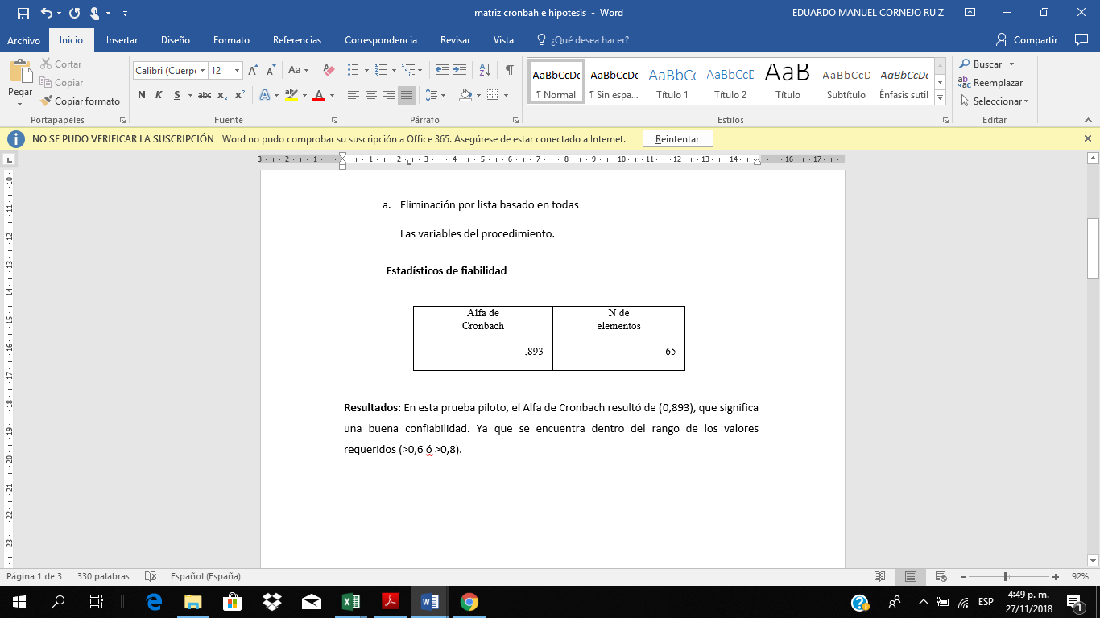

**Resultados:** En esta prueba piloto, el Alfa de Cronbach resultó de (0,893), que significa una buena confiabilidad. Ya que se encuentra dentro del rango de los valores requeridos (>0,6 ó >0,8).

**FUENTES**

La fuente fue fuente directa o fuente primaria.

**VI: RESULTADOS**

**6.1 ANÁLISIS DE TABLAS Y GRÁFICOS**

**Tabla 1**



**Gráfico 1**

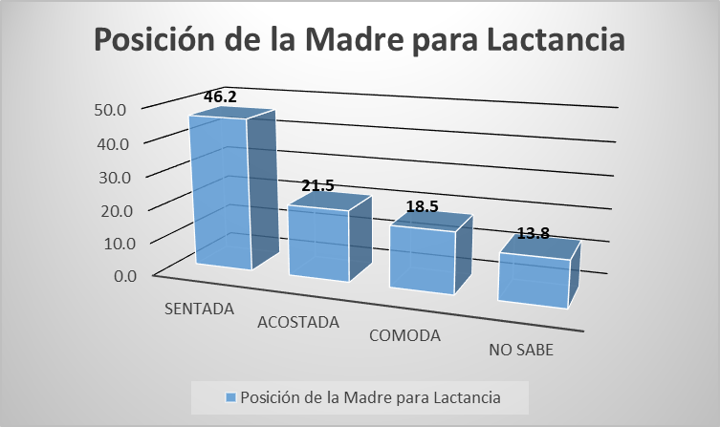

En el Gráfico se observa que las madres coinciden en un 46.2% que la posición para la lactancia es la de sentada, el 21.5% indica que acostada, el 18.5% una posición cómoda y el 13.8% no sabe.

**Tabla 2**



**Gráfico 2**

En esta gráfica se representa que el conocimiento sobre la posición del niño para la lactancia es de totalmente echado 56.9%, semi sentado 26.2%, sentado 13.8% y no sabe el 3.1%.

**Tabla 3**



**Gráfico 3**

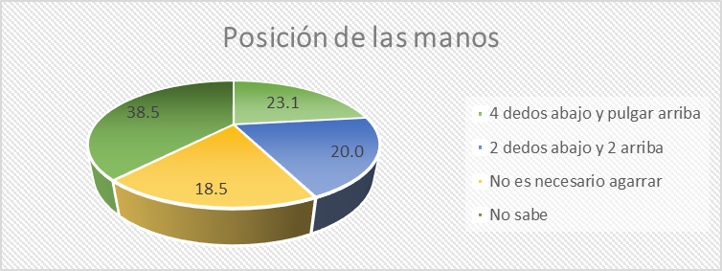

La posición de las manos también fue preguntada y el 23.1% indico que era 4 dedos abajo y pulgar arriba, el 20% dos dedos abajo y dos arriba, el 18.5% indico que no era necesario agarrarlo, y el 38.5% no sabía.

**Tabla 4**



**Gráfico 4**

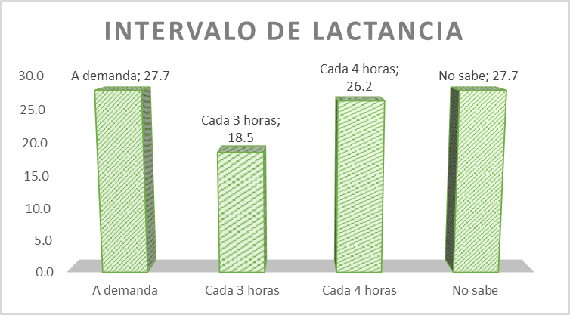

Las madres indicaban que el intervalo para la lactancia era de a libre demanda el 27.7%, cada 3 horas el 18.5%, cada 4 horas el 26.2% y no sabía el 27.7%.

**Tabla 5**

 **Gráfico 5**

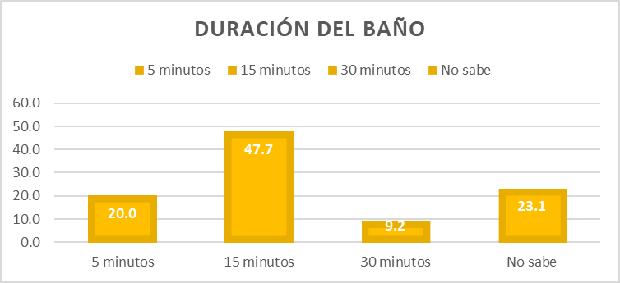

Para las madres el baño debía durar 5 minutos en el 20% de casos, 47.7% dijeron que la duración era de 15 minutos, el 9.2% que era de 30 minutos y el 23.1% no sabían.

**Tabla 6**



**Gráfico 6**

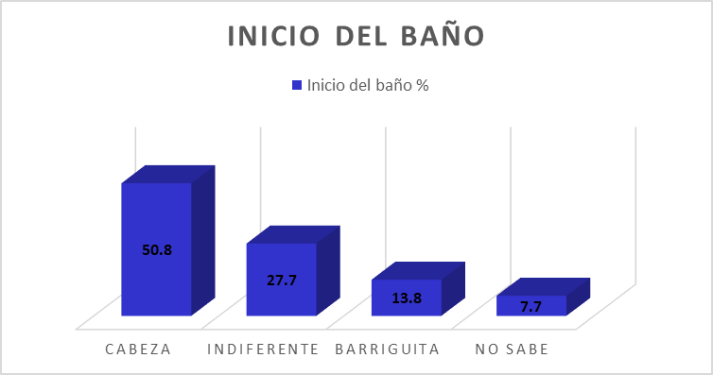

Las madres manifestaron que el baño se inicia por la cabeza en el 50.8% de casos, por cualquier lado en el 27.7% de casos, por la barriguita en el 13.8% de casos y no sabía en el 7.7% de casos.

**Tabla 7**



**Gráfico 7**

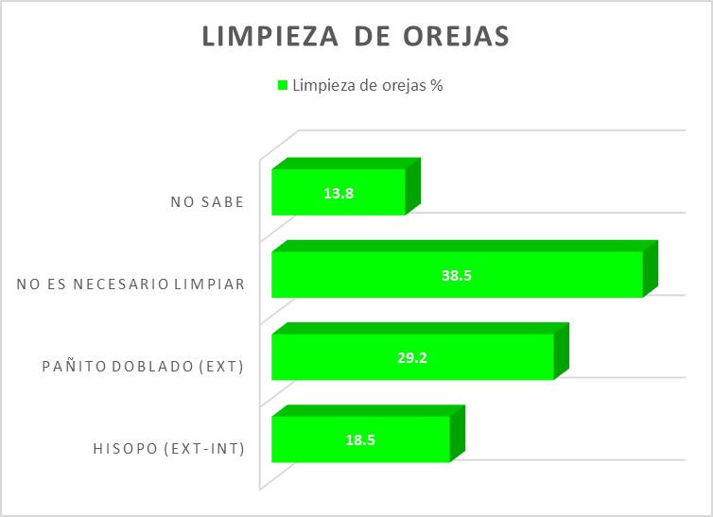

La limpieza de orejas también fue consultada y las madre dijeron se hacía con un hisopo tanto externa como internamente en el 18.5% de casos, con un pañito doblado en la zona externa en el 29.2% de casos, no era necesario limpiar en el 38.5% de casos y no sabía en el 13.8% de casos.

**Tabla 8**



**Gráfico 8**

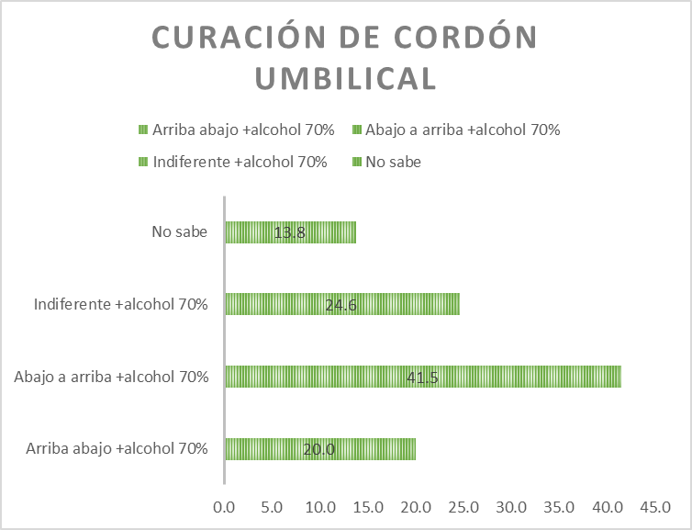

La curación del cordón umbilical las madres dijeron que no sabían en el 13.8% de casos, que no importaba como en un 24.6%, de abajo hacia arriba en un 41.5% y de arriba hacia abajo en un 20%.

**Tabla 9**



**Gráfico 9**

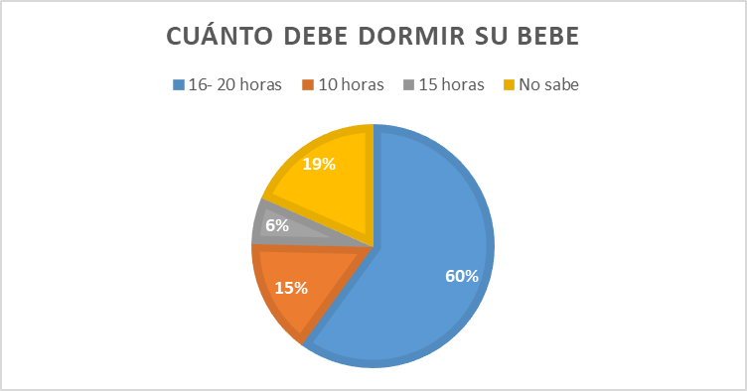

En relación al tiempo que debe dormir su bebe, las madres dijeron que de 16 a 20 horas en un 60%, 10 horas en 15.4%, 15 horas en 6.2% y no sabía cuánto en 18.5%.

**Tabla 10**



**Gráfico 10**

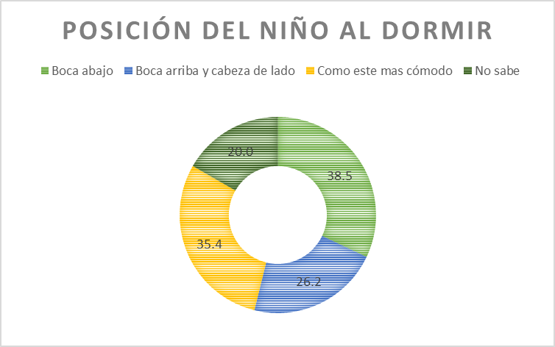

La posición del niño fue consultada y las madres dijeron que el 38.5% era boca abajo, el 26.2% era boca arriba y cabeza de lado, el 35.4% como este más cómodo el bebe y 20% no sabía.

**Tabla 11**



**Gráfico 11**

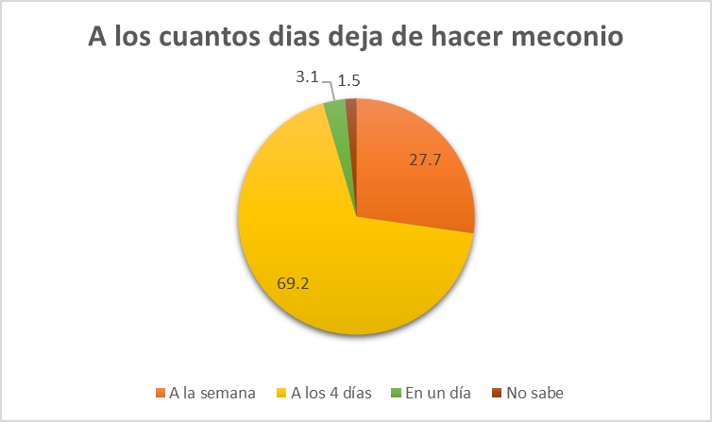

Ante esta pregunta sobre el meconio, el 27.37% de madres dijeron que se dejaba de hacer meconio a la semana, el 69.2% a los 4 días, el 3.1% en un día y el 1.5% no lo sabe.

**Tabla 12**



**Gráfico 12**

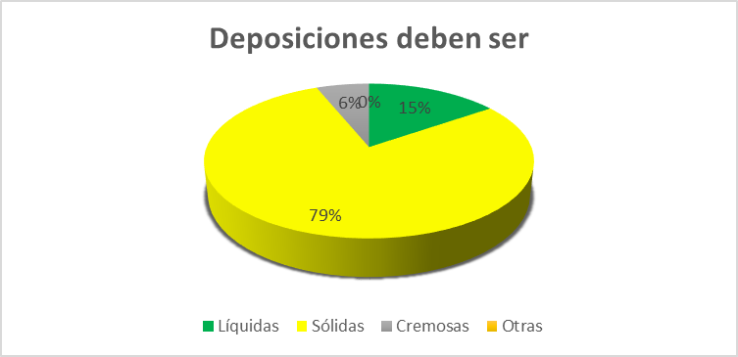

Al preguntársele por las características de las deposiciones, el 15.4% indico que debían ser líquidas, el 78.5% que debían ser sólidas el 6.2% que debían ser cremosas.

**HIPÓTESIS GENERAL:**

Hi El grado de información en las madres sobre cuidados en recién nacidos en el hospital de San Juan de Lurigancho entre junio y noviembre del 2018 es bajo.

Ho El grado de información en las madres sobre cuidados en recién nacidos en el hospital de San Juan de Lurigancho entre junio y noviembre del 2018 es alto.

**Frecuencias obtenidas de la Hipótesis General**

Fe = (TMR) (TMC)

N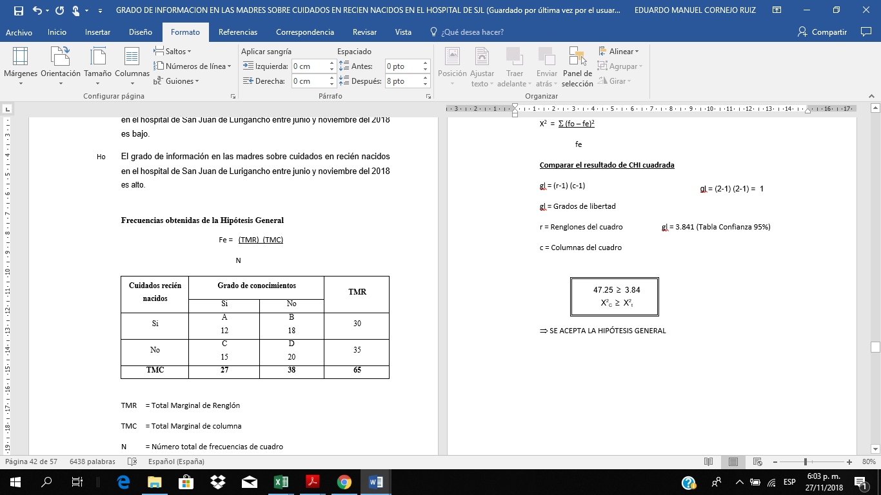

TMR = Total Marginal de Renglón

TMC = Total Marginal de columna

N = Número total de frecuencias de cuadro

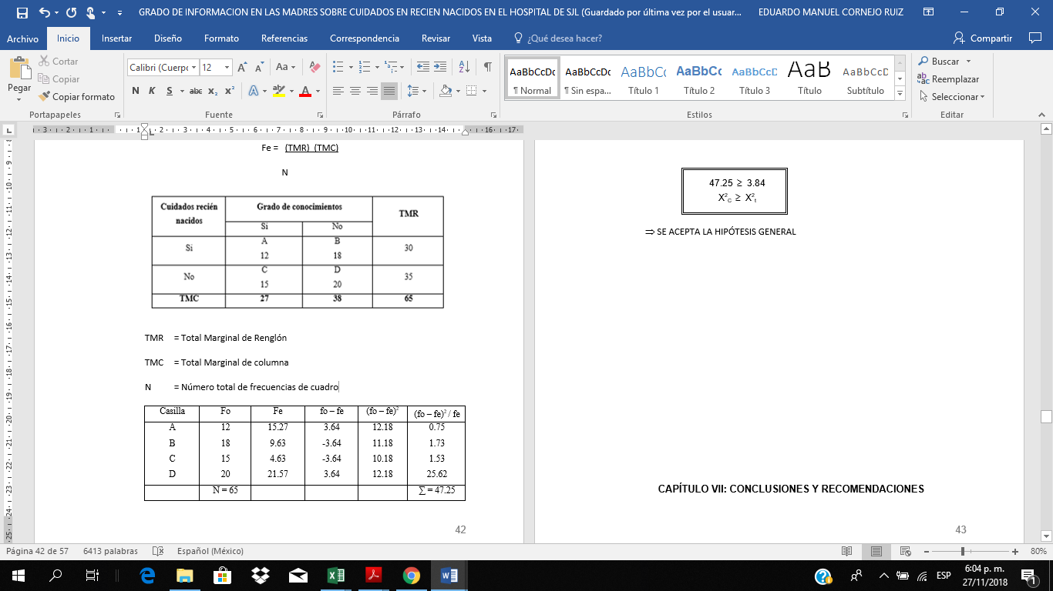

**Fórmula de CHI cuadrada**

X2 = Σ (fo – fe)2

fe

**Comparar el resultado de CHI cuadrada**

gl = (r-1) (c-1)

gl = (2-1) (2-1) = 1

gl = 3.841 (Tabla Confianza 95%)

gl = Grados de libertad

r = Renglones del cuadro gl = 3.841 (Tabla Confianza 95%)

c = Columnas del cuadro



⇒ SE ACEPTA LA HIPÓTESIS GENERAL

**VII: CONCLUSIONES Y RECOMENDACIONES**

**CONCLUSIONES**

1. Las madres tienen conocimientos bajos en relación al cuidado en recién nacidos en el hospital de San Juan de Lurigancho entre junio y noviembre del 2018
2. Las madres consideran que la lactancia materna debe ser a demanda o desconoce el tema en relación a los cuidados en recién nacidos en el hospital de San Juan de Lurigancho entre junio y noviembre del 2018
3. Las madres desconocen las características de las deposiciones de los recién nacidos en el hospital de San Juan de Lurigancho entre junio y noviembre del 2018
4. La mayor parte de las madres desconocen como debe n realizar la higiene de los neonatos del hospital de San Juan de Lurigancho entre junio y noviembre del 2018.

**RECOMENDACIONES**

1. Se debe compara este estudio con otros realizados a fin de identificar los factores que intervienen en el escaso conocimiento de las madres sobre cuidados del recién nacido.

1. Considerar ampliar el rango del estudio a los diferentes niveles de atención de los establecimientos de salud del ámbito de influencia del hospital de San Juan de Lurigancho.
2. Se deberían evaluar otros parámetros no considerados en esta tesis para mejorar la calidad de información brindada a las madres sobre cuidados postnatales.
3. Capacitar al personal sanitario para la educación oportuna de las madres puérperas y dar las indicaciones adecuadas que mejoraran la calidad de vida de sus pequeños.

**BIBLIOGRAFÍA**

1. Vargas J. La mortalidad neonatal vista desde la vigilancia epidemiológica. D.G.E. B. epid. Nº 46[internet]. 2013
2. Maguiña M. La salud neonatal una preocupación de desarrollo. D.G.E. B. epid. Nº 07 Vol. 21 [internet]. 2012.
3. Avila J., Tavera M, Carrasco M. Mortalidad neonatal en el Perú y sus departamentos 2011-2012. D.G.E. [internet]. 2013.
4. Chapilliquen J. Nivel de conocimiento que tienen las madres adolescentes en el cuidado del recién nacido en el instituto materno perinatal-2007.tesis para optar título profesional de licenciada de enfermería. UNMSM. 2009.
5. Ponce M. Conocimientos de las puérperas sobre autocuidados y cuidados del recién nacido en el momento del alta hospitalaria.2005
6. Cardozo J. Conocimientos de madres adolescentes sobre cuidados básicos al recién nacido.2008
7. Osorio F. Nivel de conocimientos sobre autocuidados en el puerperio y cuidados en el recién nacido de las puérperas del inmp-julio2013. tesis para optar título profesional de licenciada de obstetricia. unmsm. 2013.
8. Martínez A. Modificación de los conocimientos de las madres adolescentes sobre cuidados básicos al recién nacido después de la aplicación de un programa educativo.. Pontificia Universidad de Javeriana. 2009.
9. Mortalidad Materna y Neonatal en ALC y estrategias de reducción Síntesis de situación y enfoque estratégico. Gobierno de chile.
10. Ruiz M. Enfermería del niño y del adolescente. dae 2a ed. españa.2009.
11. Guerrero N. Aplicación de la teoría del déficit de autocuidado de orem en la atención al recién nacido. Invest. educ. enferm;18(1):71-85, mar. 2000.
12. Norma técnica de salud para la atención integral de salud del niño y de la niña. NTS Nº 40. MINSA PERU/DGSP.2006
13. Organización Panamericana de la Salud. AIEPI Neonatal. Intervenciones basadas en evidencias. En el contexto del proceso continuo de atención de la madre, del recién nacido y del niño. 2da ed. 2010.
14. De Jané M, Prats R, Plasencia Ch A. Educación Maternal: Preparación para el nacimiento. Asociación científica de Matronas de Aragón. 2013.
15. Diccionario de la lengua española. España: Rae.es; 1993.
16. Educación maternal: Preparación para el nacimiento [Sede Web]* 2013.
17. Waldow R. Atualização do cuidar. Rev Unisaba. [Revista en línea] Abril 2008; 8 (1): 85 96.
18. Marriner A, Raile M. Modelos y teorías en Enfermería. 6ta ed. Barcelona: Elsevier; 2007.
19. Ministério da Saúde.Cuidados continuados integrados. Portal Da Saúde. 2013.
20. De Souza J, Christoffel MArtículo:Elcuidadofamiliardelo s recién nacidose nel hog ar. 2011.

**ANEXOS**

**ANEXO 01. MATRIZ DE CONSISTENCIA**

**GRADO DE INFORMACIÓN EN LAS MADRES SOBRE CUIDADOS EN RECIEN NACIDOS EN EL HOSPITAL DE SAN JUAN DE LURIGANCHO ENTRE JUNIO Y NOVIEMBRE DEL 2018**

|  |  |  |  |  |  |  |
| --- | --- | --- | --- | --- | --- | --- |
| **PROBLEMA** | **OBJETIVOS** | HIPOTESIS | **VARIABLES** | **DIMENSIONES** | **TECNICA DE INSTRUMENTACION** | **POBLACION Y MUESTRA** |
| **PROBLEMA PRINCIPAL**  ¿Cuál es el grado de información en las madres sobre cuidados en recién nacidos en el hospital de San Juan de Lurigancho entre junio y noviembre del 2018?  **PROBLEMA SECUNDARIOS**  ¿Cuáles son las características de las madres de recién nacidos en el hospital de San Juan de Lurigancho entre junio y noviembre del 2018?  ¿Cuál es la información que tienen las madres sobre cuidados en recién nacidos en el hospital de San Juan de Lurigancho entre junio y noviembre del 2018?  ¿Cuál es el conocimiento que tienen las madres sobre signos de alarma en recién nacidos en el hospital de San Juan de Lurigancho entre junio y noviembre del 2018? | **OBJETIVO GENERAL**  Determinar el grado de información en las madres sobre cuidados en recién nacidos en el hospital de San Juan de Lurigancho entre junio y noviembre del 2018.  **OBJETIVOS ESPECÍFICOS**  Conocer las características de las madres de recién nacidos en el hospital de San Juan de Lurigancho entre junio y noviembre del 2018.  Determinar la información que tienen las madres sobre cuidados en recién nacidos en el hospital de San Juan de Lurigancho entre junio y noviembre del 2018.  Evaluar el conocimiento que tienen las madres sobre signos de alarma en recién nacidos en el hospital de San Juan de Lurigancho entre junio y noviembre del 2018 | **HIPÓTESIS GENERAL**  El grado de información en las madres sobre cuidados en recién nacidos en el hospital de San Juan de Lurigancho entre junio y noviembre del 2018 es bajo.  **HIPÓTESIS SECUNDARIAS**  Las madres de recién nacidos en el hospital de San Juan de Lurigancho entre junio y noviembre del 2018, tienen escasa educación sobre cuidados de recién nacidos.  La información de las madres sobre cuidados en recién nacidos en el hospital de San Juan de Lurigancho entre junio y noviembre del 2018 son otorgadas por su ambiente social.  El conocimiento que tienen las madres sobre signos de alarma en recién nacidos en el hospital de San Juan de Lurigancho entre junio y noviembre del 2018, es bajo. | Grado de Conocimiento | Aprehensión de información | Encuesta | **POBLACIÓN**  La población está compuesta por 78 madres de recién nacidos que acuden al Hospital de San Juan de Lurigancho en el periodo junio a noviembre del 2018.  **MUESTRA**  La conformación de la muestra serán 65 madres de recién nacidos que acuden al Hospital de San Juan de Lurigancho en el periodo junio a noviembre del 2018. |

**ANEXO 02: CONSENTIMIENTO INFORMADO**



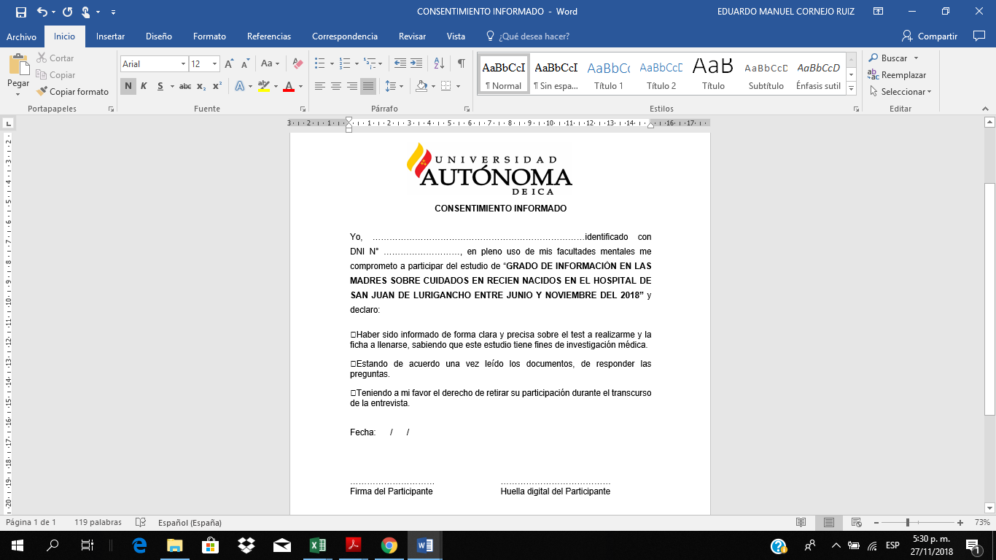

**ANEXO 03. ENCUESTA**

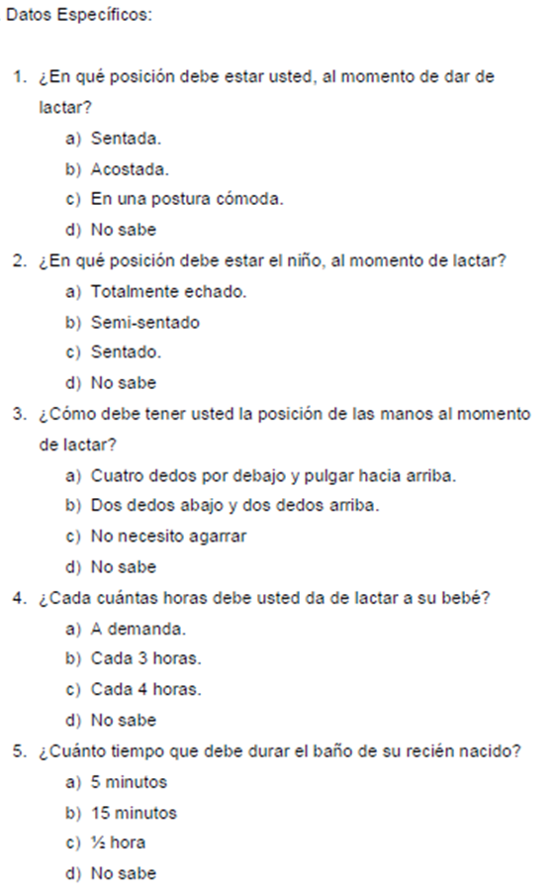

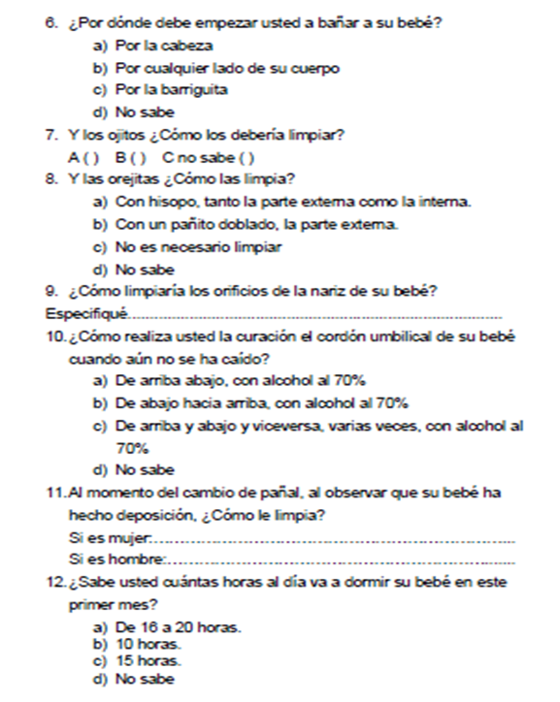

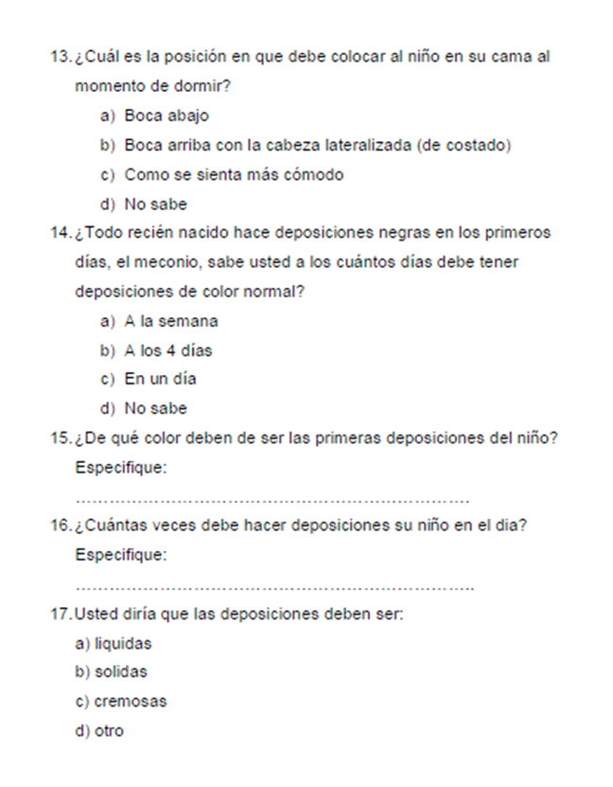

**ANEXO 04: VALIDACIÓN DE EXPERTOS**

